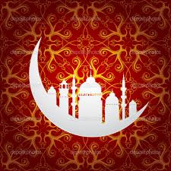

ADI SOYADI:
SINIF/NO:

Yaratan Rabbinin Adı İle Oku.
(Alak .1)

OCAKLAR MESLEKİ VE TEKNİK ANADOLU LİSESİ 2022-2023 EĞİTİM ÖĞRETİM YILI 12.SINIF DİN KÜLTÜRÜ VE AHLAK BİLGİSİ I.DÖNEM II. SINAVI

Soruları Cevaplayınız(100 Puan)
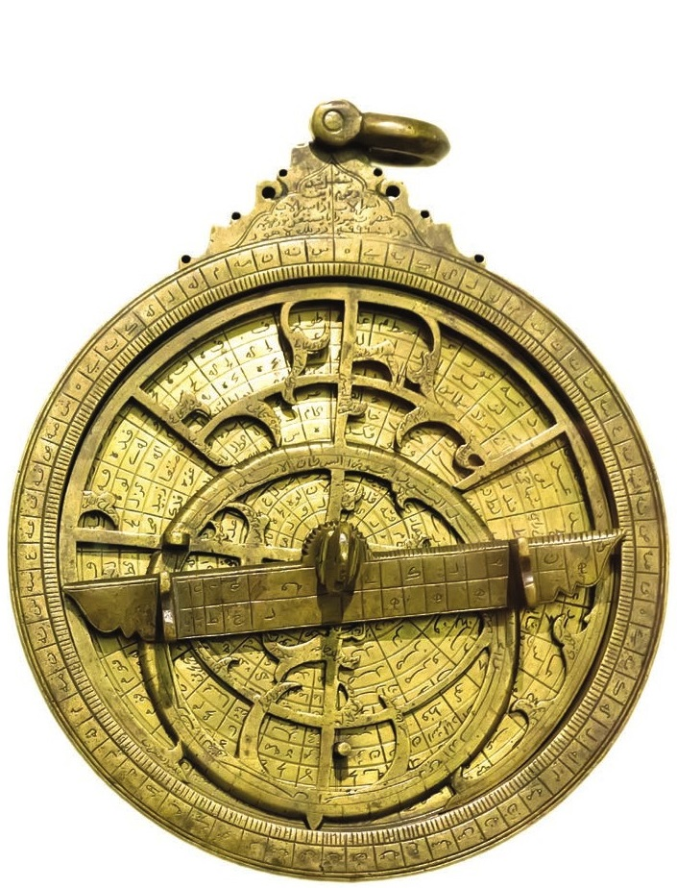
1- Allah (c.c.), sonsuz ilim ve kudreti ile yarattığı kâinatta kusursuz bir sistem ve denge vardır. Yüce Allah’ın (c.c.) kader kavramı çerçevesinde koyduğu ve yönettiği bu sisteme ne denir. CEVAP

En'am Suresi, 97. ayet: O, karanın ve
denizin karanlıklarından yolunuzu bulmanız
için size yıldızları var edendir. Bilebilen bir
topluluk için Biz ayetleri birer birer açıkladık.
2- İslam âlimleri gökyüzü ve yıldızlarla ilgili ayetlerinden ilham alarak Kıblenin ve namaz saatlerinin belirlenmek için icat ettiği bu alete ne isim verilir. . CEVAP

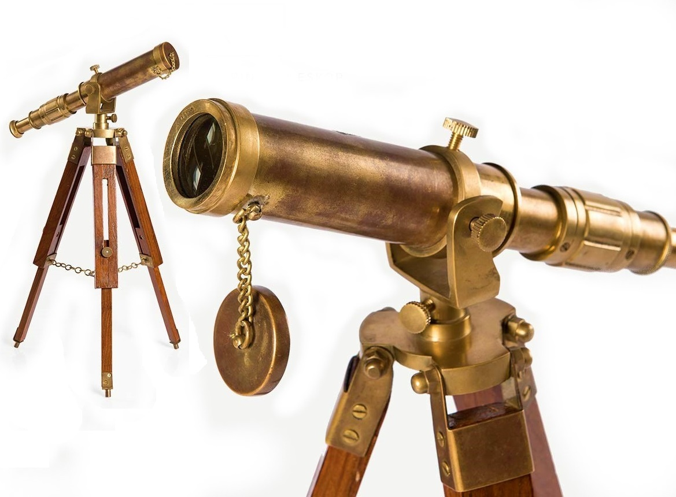
3- Saffat Suresi, 88. ayet:
Sonra yıldızlara bir göz attı.
Ayetinin gereği olarak
Müslümanlar tarafından
kurulan eğitim kurumuna ne denir..
CEVAP


4- İslam Medeniyetinde Öne Çıkan Eğitim Kurumlarını yukarıdaki boşluklara yazınız

.
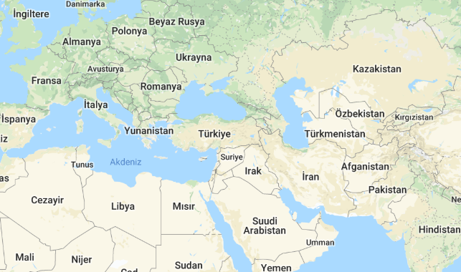

5 - Endülüs Emevi Devleti’nde kurulan ve Uluslarasın eğitim veren
Kurtuba Medresesinin yerini haritadan gösteriniz. .CEVAP


6 - el-Kindî’ Musiki ile tedaviyi yani Müzikoterapi hangi hastalığı tedavi için kullanmıştır.
CEVAP



Tefsir
“Muhaddis” :
7 - Yukarıdaki kavramlarını açıklayınız.
İslam dünyasında tanınmış tefsir âlimlerine bir örnek veriniz. CEVAP

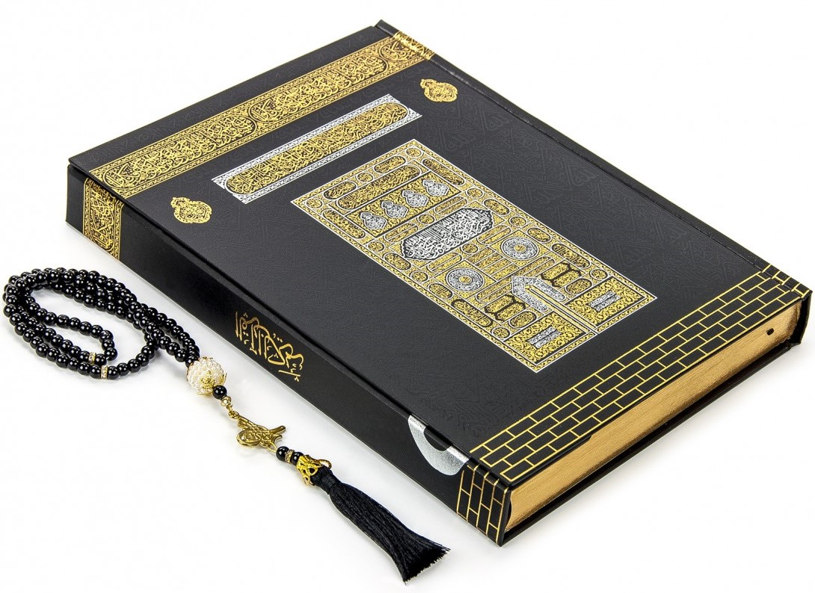
8 - Müslümanlar (Yaratan Rabbinin Adı İle Oku. (Alak .1)
Ayetinden dolayı Kur’an öğretimine
büyük önem verilmişlerdir.
Medreselerde hâfızların
yetiştiği, kıraat eğitiminin verildi
bölümlere ne ad verilirdi.
CEVAP

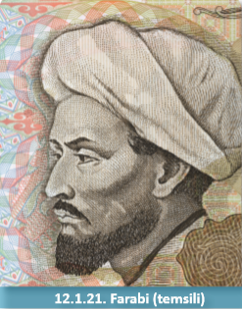
9 - İslam dünyasında çok sayıda Müslüman filozof vardır, beş tan e örnek yazınız. CEVAP


10 – İslami İlimler nelerdir, yazınız ve İslami ilimlerle ilgilenenlere ne isim verilir.
CEVAP

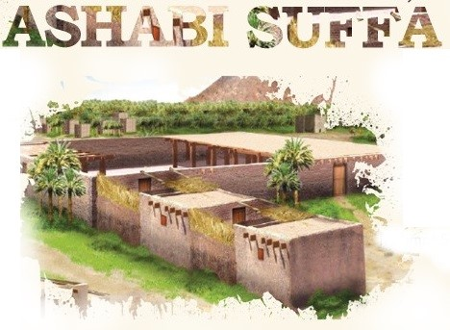
11 - Suffe nedir açıklayınız.

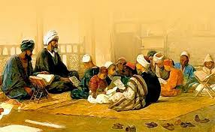
12 – Kardeş anlamına gelen ve Müslüman Müslümanın kardeşidir Komşusu açken tok yatan bizden değildir hadisini ilke edinmiş olan teşkilatın adı ve kurucusu yazınız.
CEVAP


13- Darul Hikmet’i ve İslam dünyasına katkısını
açıklayınız. CEVAP

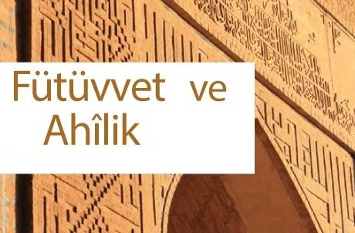
14- Ahilik, bir esnaf teşkilatıdır. Müşteri memnuniyetini sağlama kalite kontrol gibi görevi vardır. Günümüzde Ahilik teşkilatına benzer bir kurum yazınız.
CEVAP


https://www.sorubak.com

15- Sufi kelimesinin eş anlamlılarını yazınız.

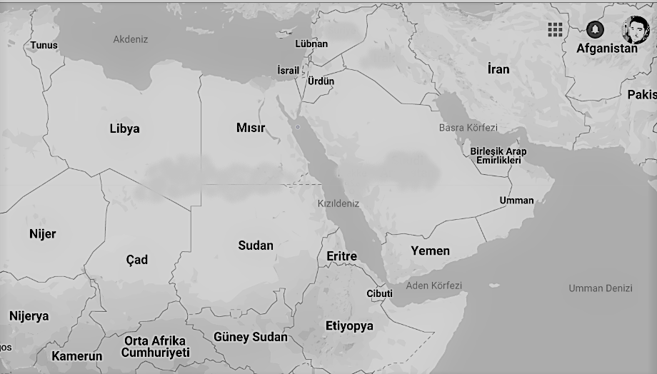

16 - İslam âlimleri Kıblenin yönünü için belirlenmek için değişik icatlar yapmışlardır. Yukarıdaki haritada ok yanlış kıble yönünü göstermektedir, Ok hangi yönü göstermelidir. Haritada ok çizerek gösteriniz.
CEVAP
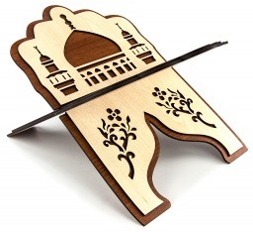
17- İslam medeniyetinde ilk kez yüksek seviyede ilmî araştırmaların yapıldığı eğitim kurumları
CEVAP


18- “Kütüb-i Sitte” Altı Kitap adıyla anılan kitapların yazılma sebebi yazınız.
CEVAP

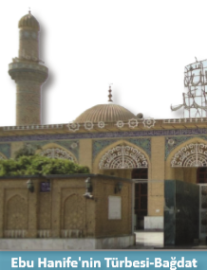
19- İmam-ı Âzam hangi ilim dalında çalışmalar yapmıştır.
CEVAP


20- Evliya Çelebi 40 yılı aşkın Osmanlı topraklarını gezmiş ve gördüklerini yazmıştır bu tür eserlere ne isim verilir.
CEVAP

https://www.sorubak.com

“İnsan için ancak çalıştığının karşılığı vardır.” Necm 39
Din Kültürü ve Ahlak Bilgisi Öğretmeni Okul Müdürü
Hüseyin İŞANMA Abdülmecit ŞAHİN

